بسم الله الرحمن الرحيم

اتصالات (1)

1264 D

التجربة الثانية

***ADC***

اعداد :

ميلاد بسطامي

0120011920221

اشراف :

م.عمار الفران

اهداف التجربة :

تحويل الاشارة من تناظرية الى رقمية

التحويل الخطي

التحويل باستخدام التحليل

الادوات اللازمة:

Multisim

* ADC
* DC-Power
* Ground
* Pulse-voltage
* Diodes
* DCD-Hex
* Potentionmeter
* Voltmeter

خطوات العمل :

توصيل جميع القطع كما الشكل التالي:

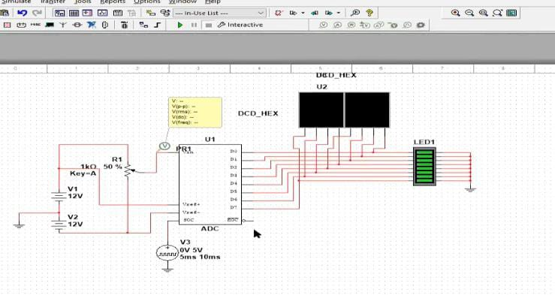

تغير القيم ما بين (zero v – 5v) كما في الشكل التالي :

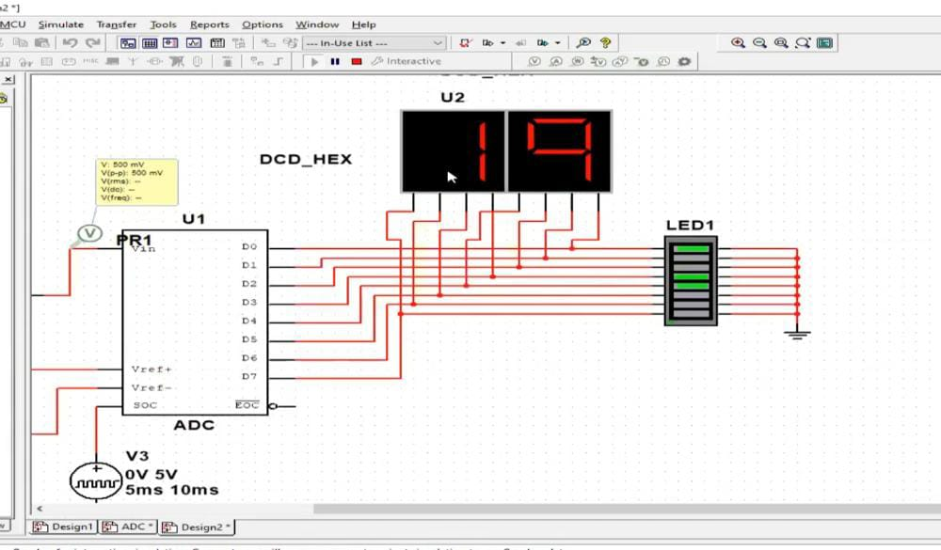

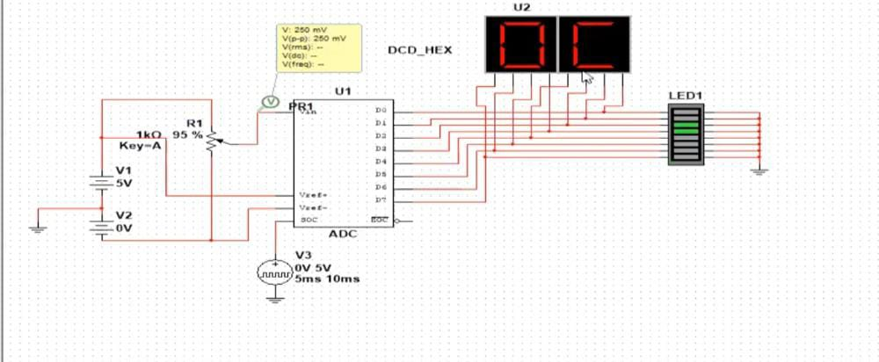

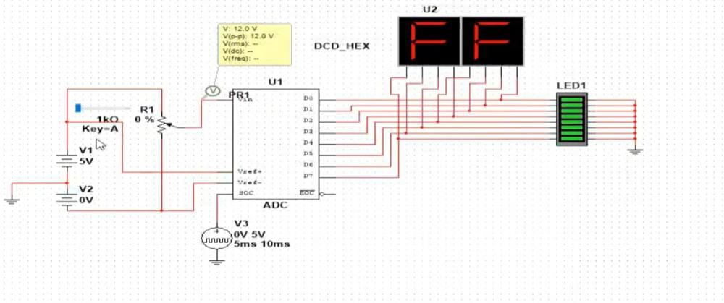

|  |  |  |  |
| --- | --- | --- | --- |
| Decimal Value | Hex.No | LED Binary No | Analog voltage |
| 1 | 1 | 00000001 | 0v |
| 216 | D8 | 11011000 | .5v |
| 236 | EC | 11101100 | 1v |
| 242 | F2 | 11110010 | 1.5v |
| 214 | D6 | 11010110 | 2v |
| 160 | A0 | 10100000 | 3v |
| 183 | B7 | 10110111 | 3.5v |
| 211 | D3 | 11010011 | 4v |
| 239 | EF | 11101111 | 4.5v |
| 252 | FC | 11111100 | 5v |

النتيجة

كلما زاد فرق الجهد الكهربائي زادت القيمة